МКОУ "Мижиглинская ООШ"

Открытый урок
в 1 классе.
Тема урока: «Слово и слог. Деление слов на слоги».

Выполнила:
Алиева А.М.

2018-2019 уч. год.
Цель урока: формирование умения различать слово и слог, делить слова на слоги.
Задачи:
- расширить и уточнить знания учащихся о способах деления слов на слоги;
- научить выделять слоги в словах;
- активизировать и расширять словарный запас учащихся;
- создать условия для развития коммуникативных навыков сотрудничества со взрослыми и сверстниками.
Осваиваемые УУД
Регулятивные: выполнять пробное учебное действие, определять цель урока, анализировать и сравнивать с эталоном, контролировать, корректировать и оценивать выполненную работу по заданным критериям, планировать учебное сотрудничество.
Коммуникативные: выражать свои мысли с достаточной полнотой и точностью, учитывать разные мнения.
Познавательные: извлекать необходимую информацию из предложения, подводить под понятие, выбирать наиболее эффективные способы выполнения задания, самостоятельно создавать алгоритм действий, выполнять действия по алгоритму.
Личностные: проводить самооценку на основе критериев успешности, адекватно понимать причины успеха / неуспеха в учебной деятельности.
Ход урока
1.Организационный момент.
- Сегодня на уроке у нас присутствуют гости. Поприветствуйте их.
- Покажите мне свою готовность к уроку русского языка.
Прозвенел уже звонок.
Как же мы начнём урок?
На уроке мы сидим –
Не шумим и не кричим,
Руки тихо поднимаем,
Если спросят, отвечаем.
Мы хороший дружный класс!
Всё получится у нас.
- Давайте вспомним, о чем нас предупреждает человечек.
(ПКЧАГ – пиши красиво, чисто, аккуратно, грамотно)
- Запишите сегодняшнее число.
- К какому времени года относится месяц апрель?
- Весна запоздала, но чтобы она быстрее наступила, давайте поможем веточке распуститься. За все ваши правильные ответы на уроке на веточке будут распускаться листочки.
2.Чистописание
- Отгадайте, какую букву будем писать на минутке чистописания:
«Эта буква широка и похожа на жука»?
- Дайте характеристику звуку, который мы записываем этой буквой.
- Запишем букву Жж.
(Учитель показывает на доске, дети пишут в воздухе).
- Пропишите целую строчку.

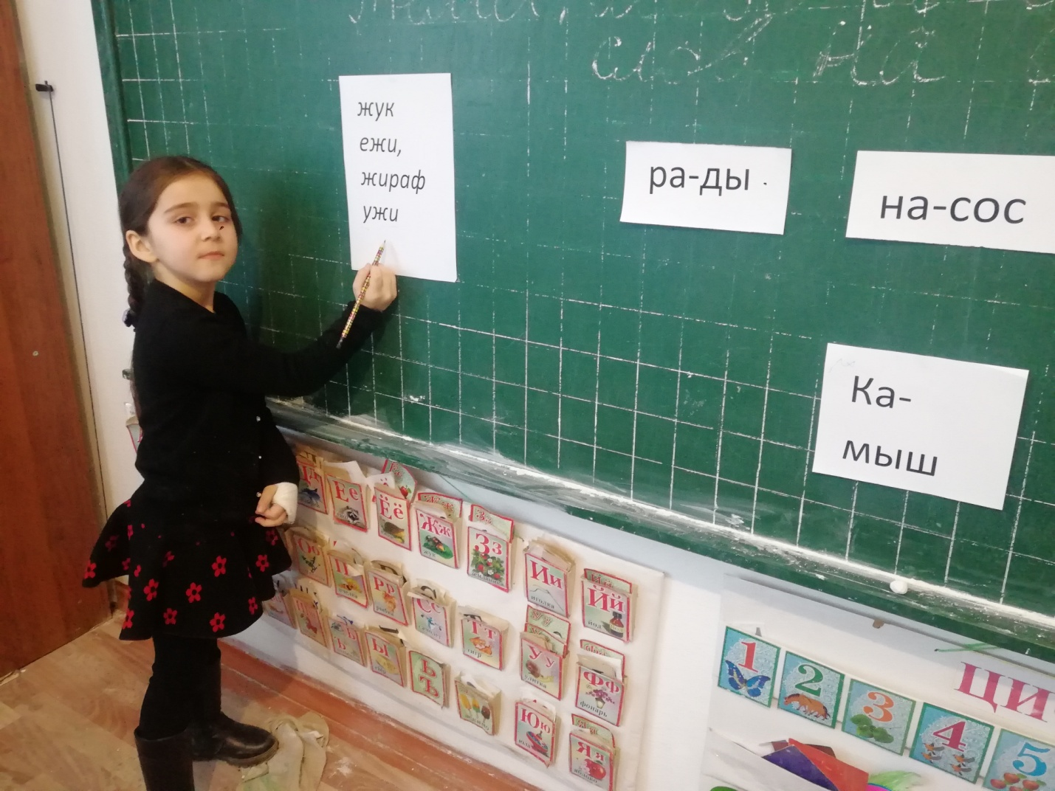

3.Актуализация знаний.
- Прочитайте слова: жираф, ужи, ежи, жук.
- Что общего в этих словах
- Какое слово лишнее?
- Как же узнать, сколько в слове слогов?
(хлопки, подбородок, правило, дыхание).
(Дети выходят к доске по одному и делят слова на слоги).
- Назовите тему нашего урока.
- Значит, чему мы будем учиться на уроке?
- МОЛОДЦЫ! НА НАШЕЙ ВЕТОЧКЕ РАСПУСТИЛСЯ ПЕРВЫЙ ЛИСТОЧЕК.
4.Словарная работа.
- Отгадайте загадку.
Хвост пушистый.
Мех золотистый.
В лесу живёт.
Кур крадёт.
Кто это?
(Лиса. Правильно, но как лису назвать ласково? Лисица)
- Какую букву в этом слове нам нужно запомнить?
- Все прекрасно знают, кто такая лисица. Вот, что она о себе говорит.
(Выходит девочка с картинкой лисы)
- Я – лисица – хищный зверёк с острой мордочкой и длинным пушистым хвостом. У кумушки-лисы зубки острые, рыльце тоненькое, ушки на макушке, хвостик на отлёте, шубка тёпленькая. Хорошо кума принаряжена: шерсть пушистая, золотистая; на груди жилет, а на шее белый галстучек.

Ещё слово лисица употребляется в переносном значении. Так говорят о хитром, льстивом человеке.
- Давайте составим предложение со словом лисица.
(Дети составляют предложения).
Запись предложения у доски: Лисица живет в норке.

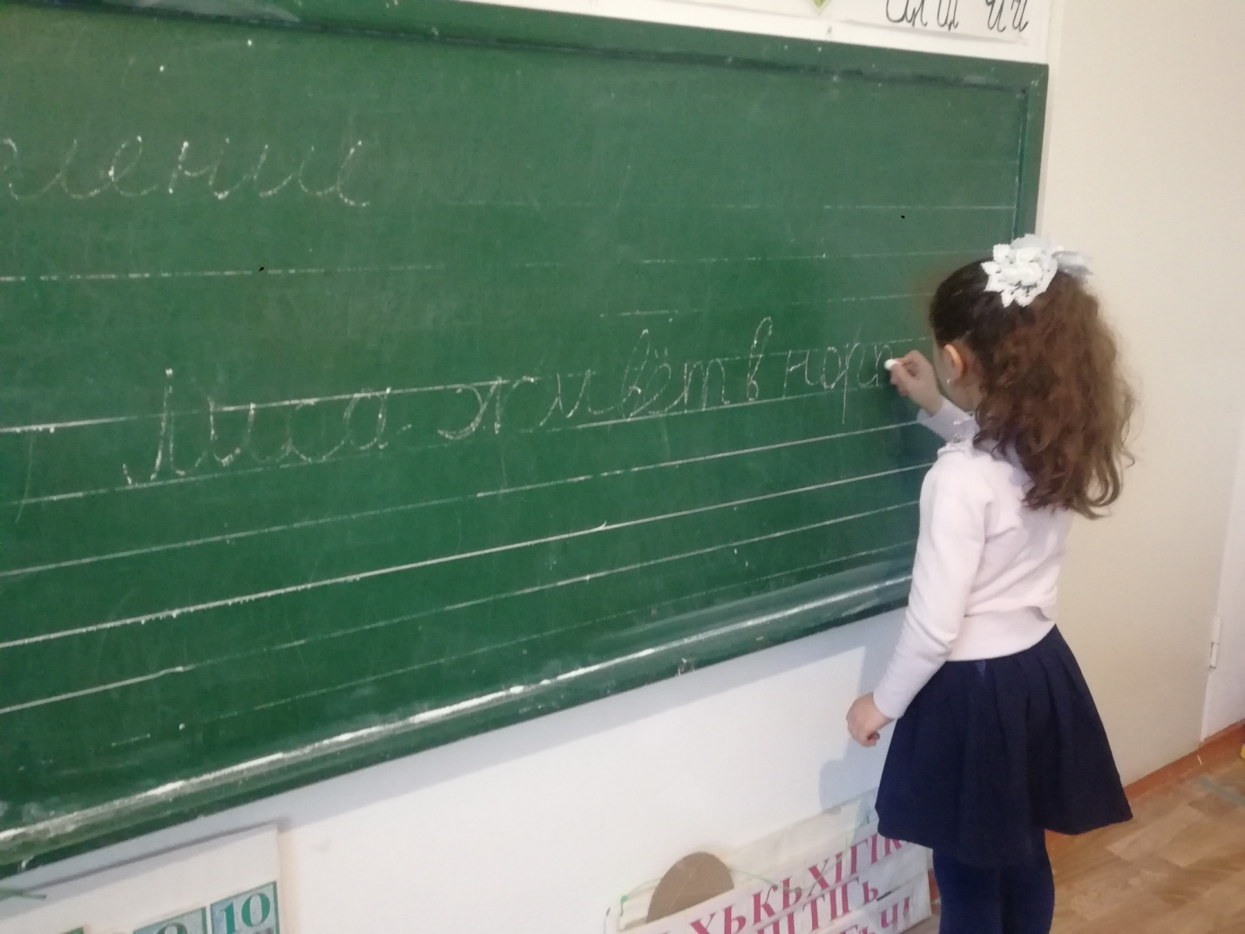

- МОЛОДЦЫ! НА НАШЕЙ ВЕТОЧКЕ РАСПУСТИЛСЯ ЕЩЕ ОДИН ЛИСТОЧЕК.
5.Физминутка.
6. А теперь поиграем в игру.
- Я буду называть вам разные слова, а вы, если в слове 1 слог, хлопаете в ладоши; если 2 слога – топаете ногами; если три слога – приседаете.
Лес, кашка, звон, дом, слон, медуза, собака, тапки, школа, курица, соль, мама, мир.
- МОЛОДЦЫ! НА НАШЕЙ ВЕТОЧКЕ РАСПУСТИЛСЯ ЕЩЕ ОДИН ЛИСТОЧЕК.
6.Игра . Предложение рассыпалось.
Я учусь в первом классе.
- Давайте проверим, что у вас получилось.
УМНИЧКИ! ЕЩЁ ОДИН ЛИСТОЧЕК ПОЯВЛЯЕТСЯ НА НАШЕЙ ВЕТОЧКЕ.

7.Физминутка.
Тихо встали, потянулись,
Раз – присели, Два – нагнулись,
Три – вдохнули глубоко и подпрыгнули легко.
Ручками похлопали, ножками потопали.
Сели тихо, хорошо. Поработаем ещё.
8.Работа с текстом
- Выпишем текст с доски.
9.Закрепление.
- Давайте поиграем. Сделайте первый слог вторым. У вас получатся новые слова.
(камыш, навес, насос, рады)
- Запишите новые слова.
- Поменяйтесь тетрадями и проверьте друг друга.
- Снова поменяйте тетради. Прочитаем, что у вас получилось.
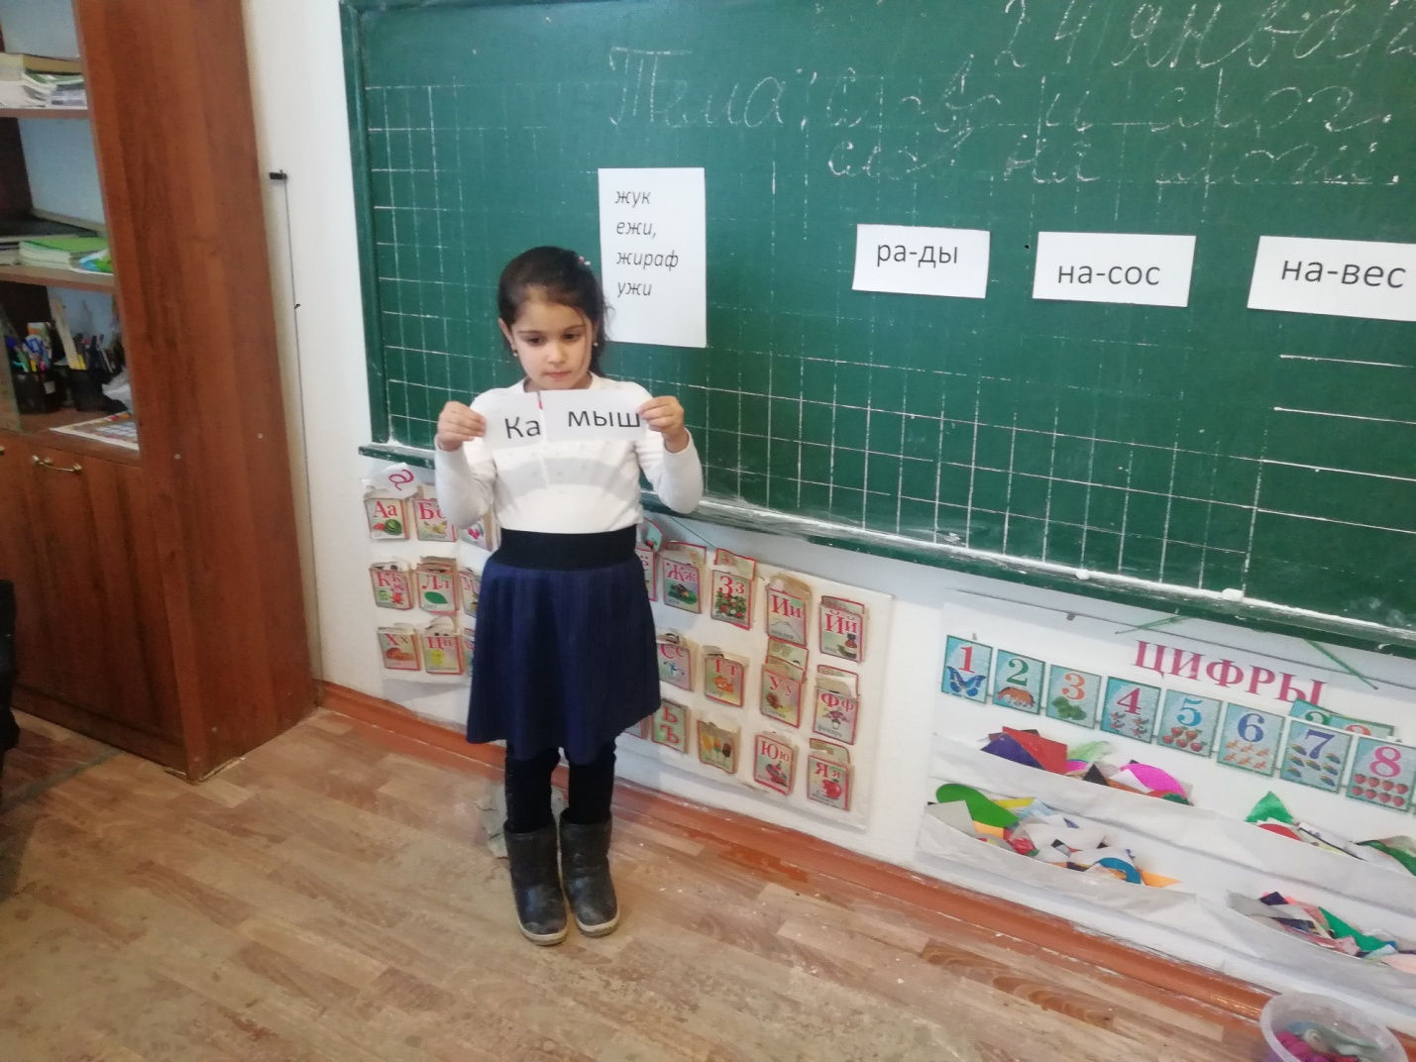ЕЩЁ ОДИН ЛИСТОЧЕК НА ВЕТОЧКЕ.
10.Итог урока.
- Зачем нам был нужен этот урок?
- Чему вы научились?
11.Рефлексия
- Подумайте и ответьте на вопрос:
- За что я могу себя похвалить?
- За что я могу похвалить своих одноклассников?
- За что я могу похвалить учителя?
- Выберете смайлик нужного цвета и покажите мне, как вы оцениваете свою работу на уроке.
- А мне очень понравилось, как работали… (назвать фамилии).
- Я тоже думаю, что урок наш цели своей достиг. Вы все молодцы и очень хорошо потрудились.
- Спасибо за урок!

